報修系統操作說明
  - 適用：目前 main 的示範網頁｜新增報修與最近 20 筆清單

一、登記報修
1. 開啟 index.html 對應的網頁，在「新增報修」填入報修人、地點或部門、負責人及問題說明，並選擇類別（設備／網路／環境／其他）與緊急程度（低／中／高，預設中）。以上均必填，不能只填空白。
2. 照片網址可留白；若填寫，須為 http:// 或 https:// 網址。系統只儲存網址，目前沒有照片檔案上傳功能。請只使用可公開、無私人資訊的連結。
3. 確認後按「送出報修」。出現「報修已成功登記！」表示新增成功，表單會清空，清單自動重新載入。登記時間由資料庫產生，初始狀態為「待處理」，不需也不能在表單指定。
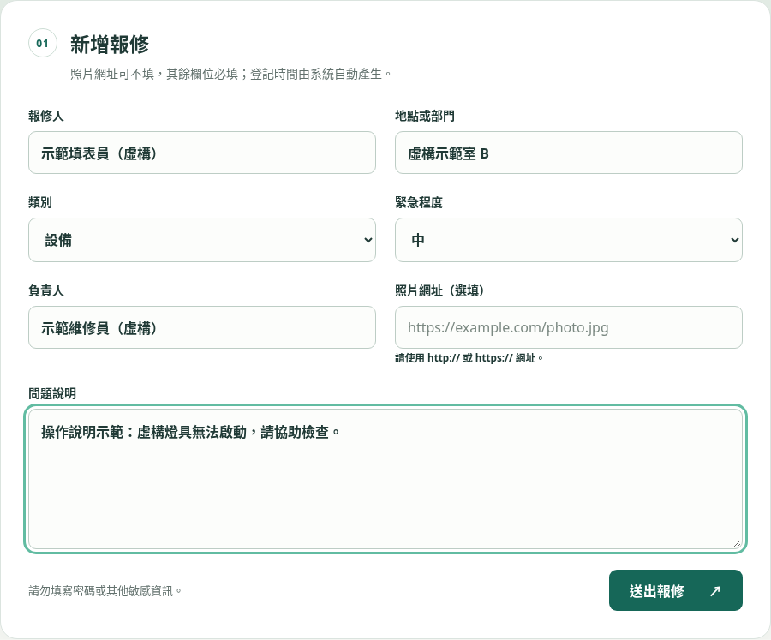
圖 1｜真實瀏覽器填寫畫面；姓名、地點及事件皆為虛構示範。
若送出失敗，內容會保留。連線中斷時，先重新整理清單確認是否已登記，再決定是否重送，避免重複報修。

二、查看最近報修
向下捲到「最近報修」，查看最新 20 筆（最新登記在最上方）。按「重新整理」可重新讀取。卡片顯示地點、說明、緊急程度、報修人、類別、狀態、登記時間、負責人及照片網址；有效照片連結會另開分頁。舊資料未填負責人／照片時，顯示「未指定／未提供」。
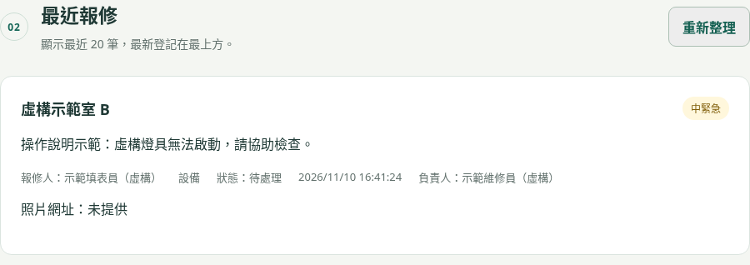
圖 2｜真實瀏覽器最近報修清單；截圖內容為虛構示範。

三、資料安全與目前限制
任何匿名訪客都可新增與讀取清單，請勿輸入真實姓名、私人地點、密碼、金鑰或其他敏感資訊，照片網址也不可含權杖或私人內容。公開用戶端金鑰不等於保密措施；伺服器密鑰不得放在前端或文件。
目前沒有修改、刪除或狀態更新介面。依專案 SQL 設計，匿名角色僅獲新增／讀取權限，並啟用資料列安全（RLS），沒有更新／刪除政策，以防紀錄被任意竄改或移除。實際權限仍以資料庫已套用的設定為準；填錯時不要假設能自行撤回。
登入、Email／LINE 通知、清單搜尋與分頁：目前沒有。清單載入失敗時按「重新整理」重試；如顯示保留的舊紀錄，不代表已取得最新資料。

